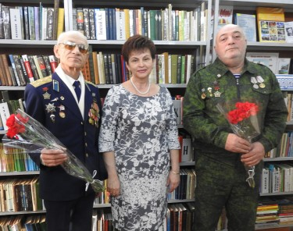

**Информация**

**МБУ «Библиотека Белореченского**

**городского поселения Белореченского района»**

**о мероприятиях, проведенных в рамках месячника**

**оборонно-массовой и военно-патриотической**

**работы в 2019 году**

Библиотекой подготовлен ряд мероприятий, направленных на формирование у населения гражданско-патриотической позиции, изучение военной истории, примеров героического прошлого нашей Родины.

В честь 75-летия со Дня снятия блокады Ленинграда для учащихся старших классов СОШ 4 проведен ***патриотический час «Ленинград. Блокада. Подвиг»***. Ребятам было рассказано о тяжелых испытаниях, выпавших на долю жителей осажденного города. Зачитывались воспоминания жителей блокадного города, отрывки из стихотворений О.Берггольц, пережившей ленинградскую блокаду. Ребята посмотрели кадры военной фотохроники, отрывки документальных фильмов, послушали Ленинградскую симфонию Д.Шостаковича.

Ко Дню освобождения Белореченского района от немецко-фашистских захватчиков был подготовлен ***слайд-фильм «Чтобы помнили…Чтобы знали»***, рассказывающий о местах боевой славы Белореченского района. В заключении участники мероприятия почтили память героев, погибших защищая нашу Родину.

Более полную информацию о событиях Великой Отечественной войны на территории района читатели смогли получить, воспользовавшисьизданиями, представленными на ***книжной выставке «Навек в нашу память, вошли эти дни»***.

Совместно с Советом ветеранов Белореченского района и представителями общественной организации «Боевое братство» библиотекой организована***встреча*** учащихся СОШ 4 города Белореченска с ветеранами боевых действий в Афганистане ***«Афганистан - наша память и боль»***.

30 лет назад последняя колонна советских войск пересекла советско-афганскую границу, завершив афганскую войну, но память о ней до сих пор тревожит наши сердца. О том, как это было, ребятам рассказали участники афганской войны С.И.Климашевич, А.А. Пономарев, В.А. Маркосян. Воспоминания ветеранов дополнили фотографии, видеоматериалы, образцы военной формы и экипировки советских войск этого периода. К мероприятию подготовлена ***одноименная книжная выставка***, на которой представлены книжные и периодические издания, рассказывающие об истории и наиболее ярких событиях войны в Афганистане.

Ко Дню защитника Отечества для учащихся младших классов СОШ 4 подготовлена познавательно ***игровая программа «Богатыри земли Русской»***.Дети познакомились с книгами о русских богатырях, посмотрели мультфильм «Илья Муромец и Соловей-разбойник», приняли участие в веселых играх иконкурсах.

Воспользовавшись литературой, представленной на ***книжной выставке «Ратная слава Отечества»*** пользователи библиотеки смогли получить информацию о наиболее ярких личностях, составивших славу российского оружия на протяжении всей истории существования государства.

Зав. отделом обслуживания Мурзина Е.Р.